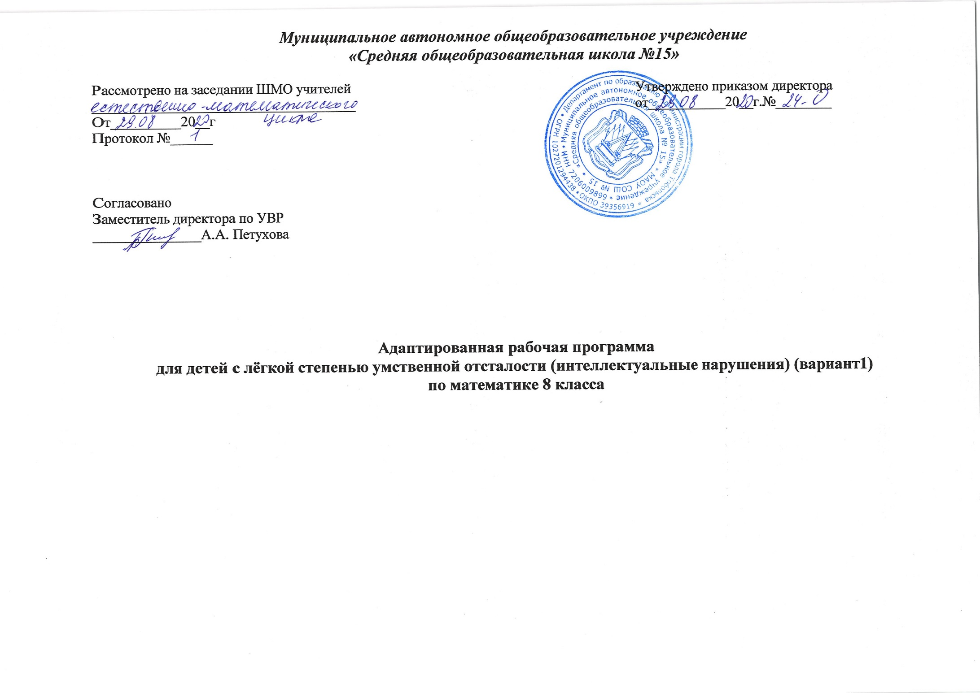
Планируемые результаты изучения учебного предмета
Личностные:
- умение записывать ход решения по образцу;
- умение правильно формулировать мысли;
- умение приводить примеры математических фактов;
- умение решать простейшие творческие задания;
- умение выполнять пошаговый контроль;
- способность сопереживать радость, удовольствие от верно решенной задачи;
Метапредметные:
1) первоначальные представления о необходимости применения математических моделей при решении задач;
2) умение подбирать примеры из жизни в соответствии с математической задачей;
3) умение находить в указанных источниках информацию, необходимую для решения математических проблем, и представлять ее в понятной форме;
4) умение понимать и использовать математические средства наглядности (графики, диаграммы, таблицы, схемы и др.) для иллюстрации математических фактов, понятий;
5) умение принимать выдвинутую гипотезу, соглашаться или не соглашаться с ней;
6) умение действовать по готовому алгоритму
Предметные:
1) представление об основных изучаемых понятиях: число (натуральное и дробное), геометрическая фигура (плоская и объемная), уравнение;
2) умение работать с математическим текстом (анализировать и осмысливать текст), точно и грамотно выражать свои мысли в устной речи с применением математической терминологии и символики, различать основную и дополнительную информацию, выделять видовые отличия группе предметов (понятий);
3) развитие представлений о числе и числовой десятичной системе, овладение навыками устных и письменных вычислений;
4) первоначальное овладение символьным языком математики;
5) умение работать с простейшими формулами;
6) умение использовать название и смысл геометрических фигур для описания предметов окружающего мира; развитие пространственных представлений и изобразительных умений (изображение плоских и простейших пространственных фигур от руки, с помощью линейки и циркуля), развитие глазомера;
7) применение простейших свойств плоских фигур при распознавании, для решения геометрических задач;
8) умение измерять длины отрезков, величины углов, находить периметр любой плоской фигуры, площадь квадрата и прямоугольника, объем куба и прямоугольного параллелепипеда;
9) умение применять математические знания при простейших практических работах.

1.Нумерация(11 ч.) Чтение и запись чисел в пределах 1000000. Сравнение целых чисел в пределах 1000000. Составление и разложение чисел на разрядные слагаемые. Округление многозначных чисел до заданного разряда.
2. Умножение и деление целых чисел и десятичных дробей (10 ч.) Умножение и деление целых чисел и десятичных дробей на однозначное число. Умножение и деление целых чисел и десятичных дробей на 10, 100, 1000. Умножение и деление целых чисел и десятичных дробей на двузначное число.
3. Обыкновеннные дроби (10 ч.) Сокращение дробей. Сложение и вычитание дробей с одинаковыми знаменателями. Сложение и вычитание смешанных чисел. Приведение дробей к общему знаменателю. Сложение и вычитание дробей с разными знаменателями.
4. Сложение и вычитание целых и дробных чисел, в том числе полученных при измерении величин (10 ч.) Площадь. Единицы площади. Вычисление площади прямоугольника, квадрата. Сложение и вычитание чисел, полученных при измерении площади. Сравнение чисел, выраженных единицами времени. Сложение и вычитание чисел, полученных при измерении массы
5. Обыкновенные и десятичные дроби (9 ч.) Преобразование обыкновенных дробей. Умножение и деление обыкновенных дробей на целое число. Умножение и деление смешанных чисел на целое число. Преобразование целых чисел, полученных при измерении величин, в десятичную дробь. Скорость, время, путь.
6. Арифметические действия с целыми числами, полученными при измерении величин, и десятичными дробями (7ч.) Сложение и вычитание чисел, полученных при измерении величин, выраженных в виде десятичных дробей. Составление и решение задач по таблицам на нахождение расстояния, массы, времени. Сложение и вычитание чисел, полученных при измерении. Стоимость, цена, оптовая и розничная цена.
7. Числа, полученные при измерении площади, и десятичные дроби (7 ч.) Меры измерения площадей. Преобразование мер земельных площадей. Замена крупных мер площади мелкими и наоборот. Замена целых чисел, полученных при измерении площади, десятичными дробями. Умножение и деление чисел, полученных при измерении площади, на однозначное (двузначное) число. Сложение и вычитание чисел, полученных при измерении площади. Все действия с числами, полученными при измерении площадей. Столбчатые, круговые, линейные диаграммы.
8. Арифметические действия, с целыми и дробными числами (4 ч.) Сложение и вычитание целых и дробных чисел. Умножение и деление десятичных дробей. Все действия с целыми и дробными числами.

Содержание | Кол-во часов | Кол-во контрольных работ
Нумерация | 11
Умножение и деление целых чисел и десятичных дробей | 10 | 1
Обыкновенные дроби | 10 | 1
Сложение и вычитание целых и дробных чисел, в том числе полученных при измерении величин | 10 | 1
Обыкновенные и десятичные дроби | 9 | 1
Арифметические действия с целыми числами, полученными при измерении величин, и десятичными дробями | 7 | 1
Числа, полученные при измерении площади, и десятичные дроби | 7 | 1
Арифметические действия, с целыми и дробными числами | 4 | 1
ИТОГО | 68 | 7

